

**СКАМЬЯ УНИВЕРСАЛЬНАЯ**

Артикул: DCH201



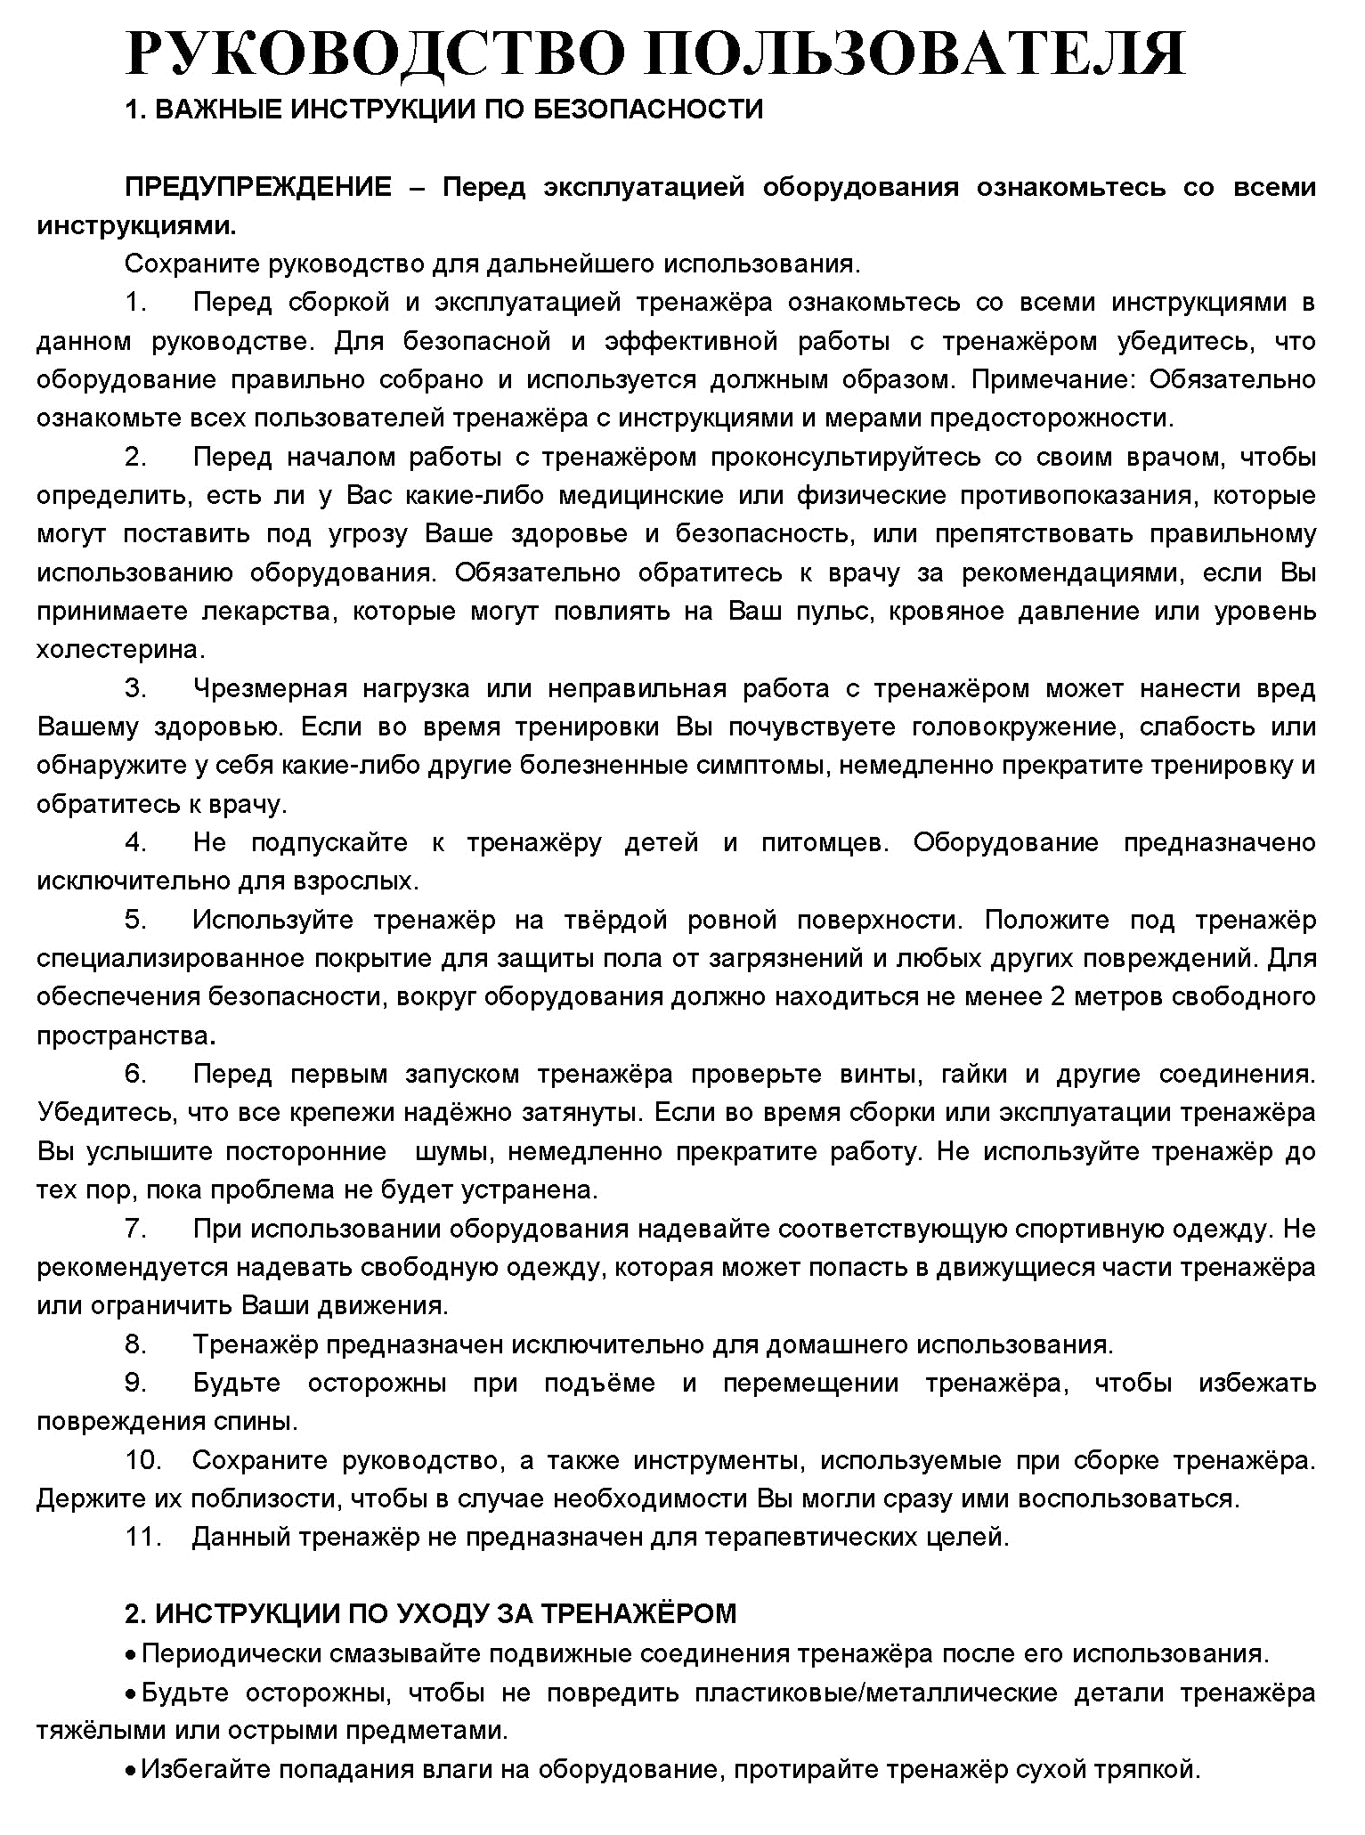

**НАГРУЗКА ТРЕНАЖЁРА**



Максимальная нагрузка 250 кг

Максимальная нагрузка 100 кг

Максимальная нагрузка 100 кг

Максимальная нагрузка 100 кг

Подходит для утяжелителя 51 мм с центральным отверстием

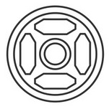

**СПИСОК СОСТАВНЫХ ЧАСТЕЙ**

|  |  |  |  |  |  |
| --- | --- | --- | --- | --- | --- |
|  |  | | | |  |
| **№** | **Наименование** | **Кол-во** | **№** | **Наименование** | **Кол-во** |
| 01 | Главная рама | 1 | 23 | T Стопорный штифт | 2 |
| 02 | Задний стабилизатор (с транспортировочными колёсами) | 1 | 24 | Крышка адаптера | 1 |
| 03 | Шайба φ10 | 16 | 25 | втулка переходная 26мм*51мм | 1 |
| 04 | Шестигранный болт M10*20 | 10 | 26 | 25 втулка | 12 |
| 05 | Передний стабилизатор | 1 | 27 | Вращающийся вал | 2 |
| 06 | Парта для бицепса Опора рычага | 1 | 28 | Угол наклона подушки спинки Регулируемая трубка | 2 |
| 07 | втулка | 1 | 29 | Транспортировочный колеса | 2 |
| 08 | Регулируемая трубка | 1 | 30 | Боковая крышка | 4 |
| 09 | Шестигранный болт M10*75 | 1 | 31 | Винт с цилиндрической головкой и внутренним шестигранником M8*15 | 4 |
| 10 | Контргайка M10 | 3 | 32 | Основная опорная стойка | 1 |
| 11 | Спинка | 1 | 33 | 16 втулка | 2 |
| 12 | Шайба φ8 | 18 | 34 | Гребной руль | 1 |
| 13 | Винт с цилиндрической головкой и внутренним шестигранником M8*20 | 17 | 35 | Пластиковая крышка рукоятки гребного руля | 2 |
| 14 | Сиденье | 1 | 36 | Ролик ползунка сиденья | 4 |
| 15 | Трубка для парты | 1 | 37 | Подшипник 608Z | 8 |
| 16 | Парта для бицепса | 1 | 38 | Контргайка M8 | 4 |
| 17 | Пружинная ручка M16 | 2 | 39 | Винт с цилиндрической головкой и внутренним шестигранником：M8*80 | 4 |
| 18 | Трубка для валиков | 3 | 40 | Комплект регулируемых кронштейнов ползунка сиденья | 1 |
| 19 | Заглушка валика (внутренняя) | 6 | 41 | Опорная труба сиденья | 1 |
| 20 | Валик | 6 | 42 | задние ножки Резиновая накладка | 2 |
| 21 | Заглушка валика (наружная) | 6 | 43 | Передние ножки Резиновая накладка | 1 |
| 22 | Опора рычага | 1 |  |  |  |

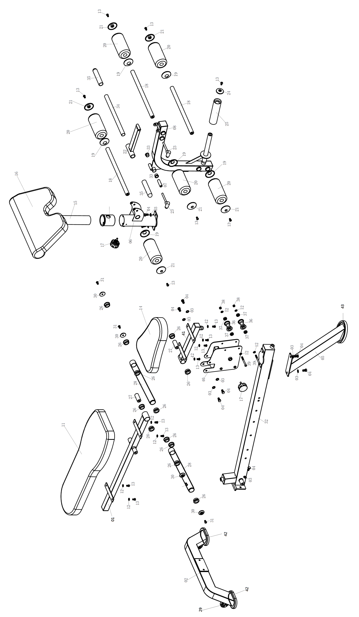

**ИНСТРУКЦИЯ ПО СБОРКЕ. ШАГ 1**

**Важно: При сборке оборудования используйте только те составные части и крепёжные детали, которые входят в комплект тренажёра.**

**Примечание: Для сборки тренажёра требуются не менее двух взрослых.**



|  |  |  |  |  |  |  |
| --- | --- | --- | --- | --- | --- | --- |
| **Список составных частей** | | | | | | |
| № | Наименование | Кол-во |  | № | Наименование | Кол-во |
| **01** | Главная рама | 1 | **04** | Шестигранный болт M10*20 | 2 |
| **02** | Задний стабилизатор  (с транспортировочными колёсами) | 1 |  |  |  |
| **03** | Шайба φ10 | 2 |  |  |  |

**ИНСТРУКЦИЯ ПО СБОРКЕ. ШАГ 2**



|  |  |  |  |  |  |  |
| --- | --- | --- | --- | --- | --- | --- |
| **Список составных частей** | | | | | | |
| № | Наименование | Кол-во |  | № | Наименование | Кол-во |
| **03** | Шайба φ10 | 2 |  |  |  |
| **04** | Шестигранный болт M10*20 | 2 |  |  |  |
| **05** | Передний стабилизатор | **1** |  |  |  |

**ИНСТРУКЦИЯ ПО СБОРКЕ. ШАГ 3**



|  |  |  |  |  |  |  |
| --- | --- | --- | --- | --- | --- | --- |
| **Список составных частей** | | | | | | |
| № | Наименование | Кол-во |  | № | Наименование | Кол-во |
| **03** | Шайба φ10 | 2 |  |  |  |
| **04** | Шестигранный болт M10*20 | 2 |  |  |  |
| **06** | Парта для бицепса Опора рычага | **1** |  |  |  |

**ИНСТРУКЦИЯ ПО СБОРКЕ. ШАГ 4**



|  |  |  |  |  |  |  |
| --- | --- | --- | --- | --- | --- | --- |
| **Список составных частей** | | | | | | |
| № | Наименование | Кол-во |  | № | Наименование | Кол-во |
| **03** | Шайба φ10 | 2 | **09** | Шестигранный болт M10*75 | **1** |
| **07** | втулка | **1** | **10** | Контргайка M10 | **1** |
| **08** | Регулируемая трубка | **1** |  |  |  |

**ИНСТРУКЦИЯ ПО СБОРКЕ. ШАГ 5**



|  |  |  |  |  |  |  |
| --- | --- | --- | --- | --- | --- | --- |
| **Список составных частей** | | | | | | |
| № | Наименование | Кол-во |  | № | Наименование | Кол-во |
| **11** | Спинка | **1** |  |  |  |
| **12** | Шайба φ8 | **4** |  |  |  |
| **13** | Винт с цилиндрической головкой и внутренним шестигранником M8*20 | **4** |  |  |  |

**ИНСТРУКЦИЯ ПО СБОРКЕ. ШАГ 6**



|  |  |  |  |  |  |  |
| --- | --- | --- | --- | --- | --- | --- |
| **Список составных частей** | | | | | | |
| № | Наименование | Кол-во |  | № | Наименование | Кол-во |
| **12** | Шайба φ8 | **4** | **14** | **Сиденье** | **1** |
| **13** | Винт с цилиндрической головкой и внутренним шестигранником：M8*20 | **4** |  |  |  |

**ИНСТРУКЦИЯ ПО СБОРКЕ. ШАГ 7**



|  |  |  |  |  |  |  |
| --- | --- | --- | --- | --- | --- | --- |
| **Список составных частей** | | | | | | |
| № | Наименование | Кол-во |  | № | Наименование | Кол-во |
| **12** | Шайба φ8 | **2** | **16** | Парта для бицепса | **1** |
| **13** | Винт с цилиндрической головкой и внутренним шестигранником：M8*20 | **2** |  |  |  |
| **15** | Трубка для парты | **1** |  |  |  |

**ИНСТРУКЦИЯ ПО СБОРКЕ. ШАГ 8**



|  |  |  |  |  |  |  |
| --- | --- | --- | --- | --- | --- | --- |
| **Список составных частей** | | | | | | |
| № | Наименование | Кол-во |  | № | Наименование | Кол-во |
| **17** | Пружинная ручка | **1** |  |  |  |
|  |  |  |  |  |  |
|  |  |  |  |  |  |

**ИНСТРУКЦИЯ ПО СБОРКЕ. ШАГ 9**





Можно отрегулировать наиболее подходящее положение

|  |  |  |  |  |  |  |
| --- | --- | --- | --- | --- | --- | --- |
| **Список составных частей** | | | | | | |
| № | Наименование | Кол-во |  | № | Наименование | Кол-во |
| **13** | Винт с цилиндрической головкой и внутренним шестигранником：M8*20 | **6** | **20** | Валик | **6** |
| **18** | Трубка для валиков | **3** | **21** | Заглушка валика (наружная) | **6** |
| **19** | Заглушка валика (внутренняя) | **6** |  |  |  |

**ИНСТРУКЦИЯ ПО СБОРКЕ. ШАГ 10**



|  |  |  |  |  |  |  |
| --- | --- | --- | --- | --- | --- | --- |
| **Список составных частей** | | | | | | |
| № | Наименование | Кол-во |  | № | Наименование | Кол-во |
| **22** | Опора рычага | **1** |  |  |  |
| **23** | T Стопорный штифт | **2** |  |  |  |
|  |  |  |  |  |  |

**ИНСТРУКЦИЯ ПО СБОРКЕ. ШАГ 11**



Штырь 25 мм подходит для дисков 26 мм, адаптер для добавления подходит для дисков 51 мм

|  |  |  |  |  |  |  |
| --- | --- | --- | --- | --- | --- | --- |
| **Список составных частей** | | | | | | |
| № | Наименование | Кол-во |  | № | Наименование | Кол-во |
| **13** | Винт с цилиндрической головкой и внутренним шестигранником：M8*20 | **1** |  |  |  |
| **24** | Крышка адаптера | **1** |  |  |  |
| **25** | втулка переходная 26мм*51мм | **1** |  |  |  |

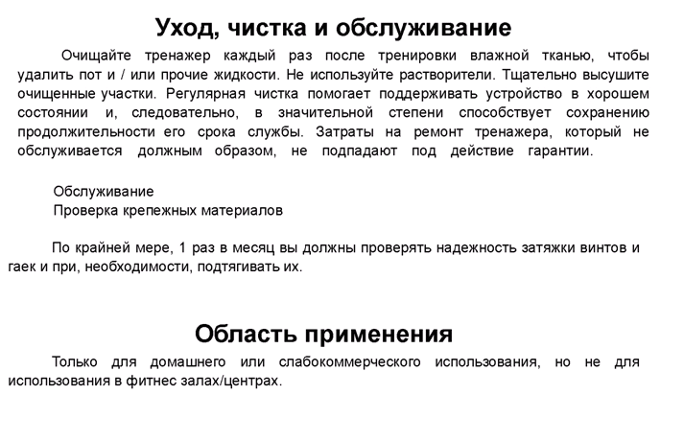

**Рекомендации к занятиям**

**Регулярные тренировки позволяют добиться целого ряда преимуществ: улучшают физическую форму, мышечный тонус и в сочетании с диетой и контролем калорий помогают избавиться от лишнего веса.**

**Разогревающая разминка**

Этот этап позволяет улучшить кровообращение и подготовить мышцы к дальнейшей работе, что снизит риск получения травм мускулатуры и связок. Для этого рекомендуется выполнять несколько разминочных упражнений, как показано на рисунках ниже. Каждое упражнение следует выполнять в течение 30 секунд. Не перенапрягайте и не рвите мышцы во время растяжки – если Вы почувствуете боль или другие неприятные ощущения, то прекратите занятия.

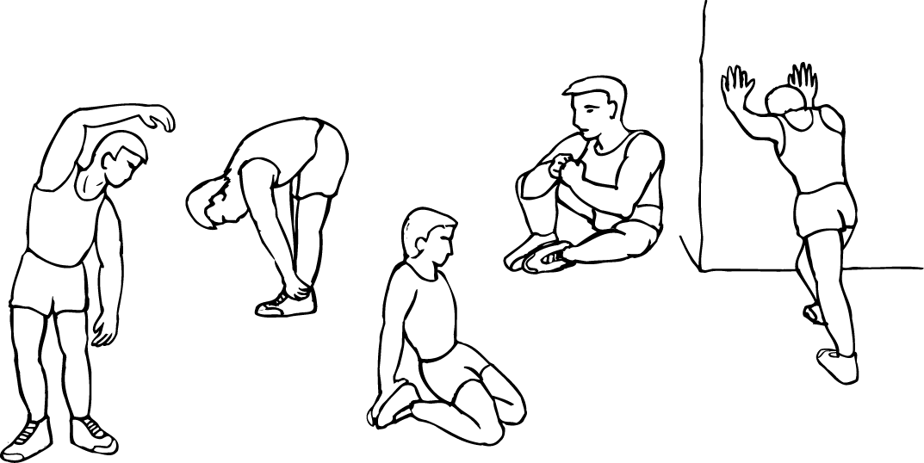

КОЛЕНИ/АХИЛЛЫ

ВНЕШНЯЯ ЧАСТЬ БЕДРА

ВНУТРЕННЯЯ ЧАСТЬ БЕДРА

НАКЛОНЫ ВПЕРЁД

НАКЛОНЫ В СТОРОНУ

**Тренировка**

На данном этапе идёт увеличение нагрузки, вследствие чего необходимо приложить усилия. При регулярных занятиях, мышцы ног станут более гибкими. Тренируйтесь в своем темпе, но он обязательно должен быть равномерным в течение всей тренировки. Скорость вашей тренировки должна быть достаточной, чтобы Ваш пульс находился в целевой зоне в соответствии с диаграммой ниже.



